CAPODANNO A BOLOGNA HOTEL ALLA ROCCA

BAZZANO VALSAMOGGIA

DAL 30 DICEMBRE AL 2 GENNAIO 2027
4 giorni e 3 notti | MEZZA PENSIONE
€ 790 p.p.

LA QUOTA COMPRENDE
- Bus G.T. per tutti i trasferimenti e le escursioni in programma
- Sistemazione presso Hotel alla Rocca o similare a Bazzano Valsamoggia
- Trattamento di mezza pensione acqua e vino inclusi
- Cenone di Capodanno 6 portate con acqua
- Vino e 1 flûte di prosecco
- Musica dal vivo e intrattenimento
- Pranzo di Capodanno incluso acqua e vino
- Ingresso al teatro anatomico
- Ingresso ai Musei Civici di Palazzo Poggi
- Ingresso all’Abbazia di Santa Maria Assunta
- Tutte le visite guidate come da programma
- Accompagnatore
- Assicurazione medico bagaglio.

LA QUOTA NON COMPRENDE
- Eventuale tassa di soggiorno
- Ingressi non menzionati
- Auricolari
- Mance
- Extra di carattere personale
- Assicurazione annullamento facoltativa Euro 35,00
- Tutto quanto non espressamente indicato alla voce “la quota comprende”

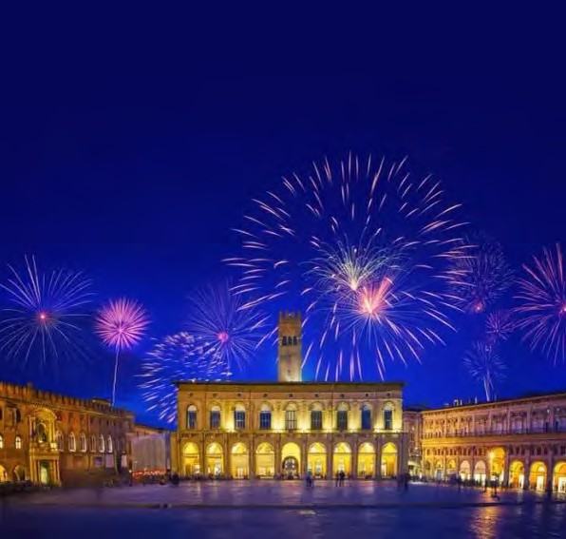



PER INFORMAZIONI
+39 0698378037 - booking@4utravel.it - www.4utravel.it

PER INFORMAZIONI
+39 0698378037 - booking@4utravel.it - www.4utravel.it


CAPODANNO A BOLOGNA HOTEL ALLA ROCCA BAZZANO VALSAMOGGIA
SUPPLEMENTI
Camera doppia uso singola €140
PROGRAMMA DI VIAGGIO
1° Giorno: Roma – Roma – Modena – Bazzano Valsamoggia
Incontro dei partecipanti a Roma Piazzale Ostiense, sistemazione in Bus G.T. e partenza per Modena. Pranzo libero. Nel pomeriggio visita guidata di Modena. Scoprite il cuore di Modena alla scoperta dei suoi gioielli architettonici, della sua storia ducale e della sua vivace vita quotidiana. La guida vi condurrà nei siti più emblematici del patrimonio mondiale dell’UNESCO e condividerà con voi i segreti di questa città italiana unica. Passeggiate per strade ricche di storia, ammirate l’architettura del Palazzo Ducale e immergetevi nell’atmosfera locale al mercato Albinelli. Vivete Modena come un vero locale, esplorando la sua storia, la sua cultura e la sua vita quoti-diana. Al termine trasferimento in hotel, cena e pernottamento.
2° Giorno: Bologna
Prima colazione in hotel, giornata dedicata alla visita guidata di Bologna: vista del mercato di Mezzo alla scoperta delle origini della cucina italiana; ingresso al teatro anatomico, una sala che si trova nel palazzo dell’Archiginnasio, prima sede unificata dell’Università di Bologna. Era utilizzato storicamente per le lezioni di anatomia tenute per gli studenti della facoltà di Medicina. Pranzo libero. Ingresso ai Museo Civici di Palazzo Poggi che espone straordinarie collezioni storiche e scientifiche del Settecento, sale affrescate, il Museo Aldrovandiano e le celebri cere anatomiche. Al termine delle visite rientro in hotel, Cenone di Capodanno con musica dal vivo. Pernottamento
3° Giorno: Ferrara
Prima colazione in hotel, giornata dedicata alla visita guidata di Bologna: vista del mercato di Mezzo alla scoperta delle origini della cucina italiana; ingresso al teatro anatomico, una sala che si trova nel palazzo dell’Archiginnasio, prima sede unificata dell’Università di Bologna. Era utilizzato storicamente per le lezioni di anatomia tenute per gli studenti della facoltà di Medicina. Pranzo libero. Ingresso ai Museo Civici di Palazzo Poggi che espone straordinarie collezioni storiche e scientifiche del Settecento, sale affrescate, il Museo Aldrovandiano e le celebri cere anatomiche. Al termine delle visite rientro in hotel, Cenone di Capodanno con musica dal vivo. Pernottamento
4° Giorno: Monteveglio – rientro in sede
Prima colazione in hotel, partenza per la visita guidata di Monteveglio con ingresso all’Abbazia di Santa Maria Assunta. Una passeggiata alla scoperta degli aspetti storici dell’antico Borgo e dell’Abbazia di Monteveglio, antico feudo di Matilde di Canossa. Percorrendo la strada che attraversa l’abitato, si arriverà all’Abbazia di Santa Maria Assunta di Monteveglio. Le origini di questa pieve sono antichissime: venne costruita infatti nel ‘400, ma le forme attuali risalgono al periodo tra il XI e il XII se-colo. L’intero complesso è stato restaurato tra il 1925 e il 1934 dall’architetto Giuseppe Rivani. La chiesa presenta un presbiterio, che si erge sopra alla cripta, ed è a tre navate. L’acquasantiera, posta nella navata di destra, è di epoca longobarda e, nella navata centrale, per accedere al presbiterio, si accede da una scala in stile barocco. L’altare ha cinque colonne ed è stato realizzato in marmo rosso di Verona. Ai lati del presbiterio vi è una struttura lignea in noce che ospita il coro. Nella cripta, posta al centro, vi è una pietra tombale. L’area è suddivisa in quattro campate di colonne e pilastri con tre altari posti nei tre absidi. Attorno alla chiesa si sviluppa il complesso monastico. Partenza per il rientro in sede con pranzo libero lungo il percorso
Per motivi tecnici l’ordine delle visite potrebbe essere modificato

